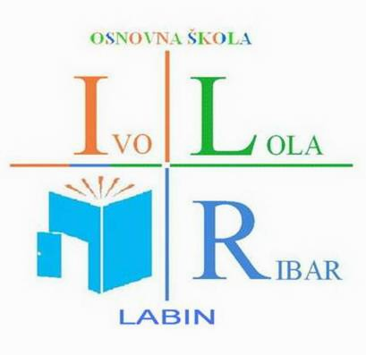
Naziv aktivnosti | Planirani broj učenika | VODITELJ/VODITELJI -  nositelj/nositelji aktivnosti | Broj sati tjedno / godišnje
Ciljevi:
Namjena:
Način i mjesto realizacije:

Vremenik:
Troškovnik aktivnosti:
Način vrednovanja i korištenje rezultata vrednovanja:

Voditelj aktivnosti:_______________________

